ГЛУСКI РАЁННЫ ГЛУССКИЙ РАЙОННЫЙ
ВЫКАНАЎЧЫ КАМIТЭТ ИСПОЛНИТЕЛЬНЫЙ КОМИТЕТ
Завалочыцкі сельскі Заволочицкий сельский
выканаўчы камітэт исполнительный комитет
вул. Ульяна Рыбака, 19 ул.Ульяна Рыбака,19
213873, аг.Заволочыцы 213873, аг.Заволочицы
Тел/факс 8 02230 73 8 28 Тел/факс 8 02230 73 8 28
_________________________________________________________________ № 105 от 30.05.2025г.
Отдел идеологической
работы и по делам
молодежи

Заволочицкий сельский исполнительный комитет просит разместить на информационном сайте Глусского райисполкома следующую информацию:

Прямая продажа пустующего дома
Заволочицким сельским исполнительным комитетом

Адрес пустующего дома: Глусский район, д. Дворец, ул.Шутова, д. 5
Характеристики пустующего дома:
Размеры дома: 5,5,00 м. х 8,0 м.
Площадь дома: 44 м², износ 65%
Дата ввода в эксплуатацию: 1960 год
Материал стен: деревянный
Этажность: один этаж
Подземная этажность (при наличии таких сведений): нет
Составные части и принадлежности пустующего дома, в том числе хозяйственных и иных построек, и степень их износа: 3 сарая бревенчатых 4,0 м. х 4,0 м., износ 65%, баня 4,0 х 4,0 износ 65%.
Цена пустующего дома: 42,00 (сорок) белорусских рублей 00 копеек.
Контакты:
Заволочицкий сельский исполнительный комитет
Адрес: Могилёвская область, Глусский район, агрогородок Заволочицы, ул. Ульяна Рыбака, 19
8-02230-73828, 8-02230-72570
До истечения 30 календарных дней со дня опубликования сведений о продаже пустующего дома необходимо предоставить в Заволочицкий сельский исполнительный комитет, следующие документы:
заявление на покупку пустующего дома по форме, установленной Государственным комитетом по имуществу Республики Беларусь;

копия документа, удостоверяющего личность, без нотариального засвидетельствования.
В случае поступления двух заявок от претендентов на покупку пустующего дома его продажа будет осуществляться по результатам аукциона.
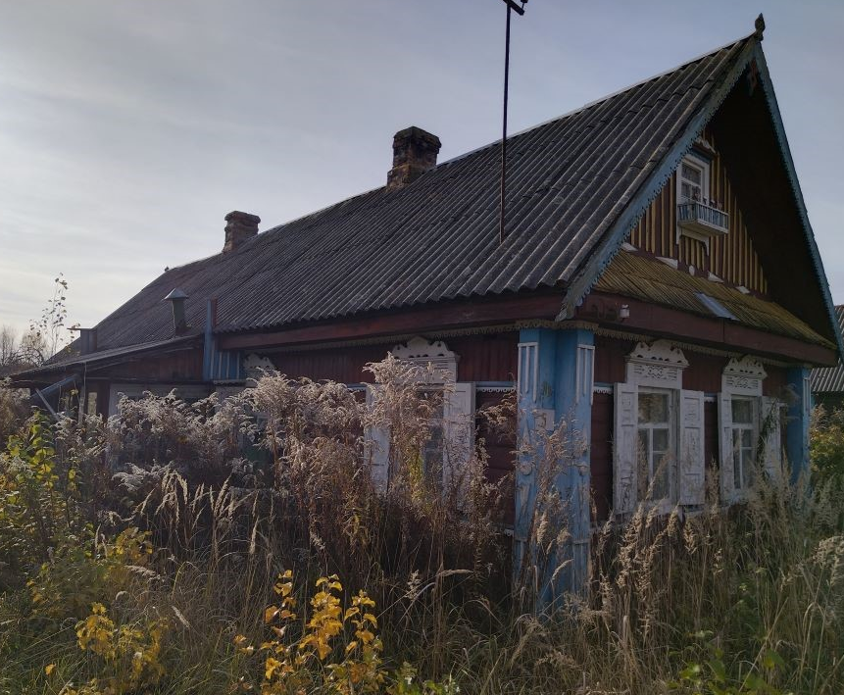

Председатель сельского
исполнительного комитета Д.М.Осадчий

